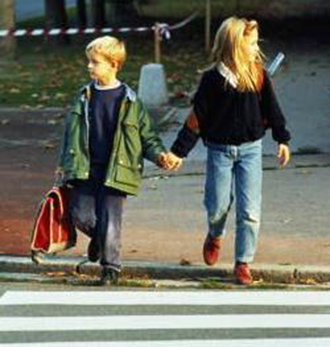

Внимание - дети!

Вот и закончились летние каникулы. Вернувшись из загородных лагерей ребята отвыкли от городской дорожной «суеты». В этот период в поток учащихся вливаются первоклассники, не привыкшие ходить по дорогам согласно правилам движения самостоятельно.
Сотрудники ГИБДД принимают повышенные меры, призванные защитить детей и подростков от дорожных происшествий. «Внимание – дети!» – призывает Госавтоинспекция водителей, родителей, всех взрослых. С 20 августа по 16 сентября в городе проводится профилактическое мероприятие.
Дорогой друг!
Знай! Помни! Соблюдай!

1. Пешеходы должны пересекать проезжую часть по пешеходным переходам, в том числе по подземными и надземным, а при их отсутствии – на перекрестках по линии тротуаров или обочин. Разрешается переходить проезжую часть только на зеленый сигнал светофора после того как ты убедишся в безопасности.
2. На загородной дороге при движении по проезжей части пешеходы должны идти навстречу движению транспорта по обочине.
3. Играть на проезжей части или около нее – категорически запрещено!.
4. Выезжать на проезжую часть на велосипеде можно только с 14 лет, а на скутере с 16-ти при этом не забыв шлем.

Инспектор по пропаганде Любовь Файзулина

